Industrialisierung Schweiz: Zweite Technische Revolution
Kapitel 3: Interessensorganisationen

Genossenschaft, Gewerkschaft, Partei
Die zweite Technische Revolution brachte nicht nur in der Technik (Elektrizität, Eisenbahn, Kommunikationsmittel, Chemie) grosse Fortschritte; auch nicht nur in den Unternehmen, die sich dank der Bildung von Aktiengesellschaften (und unter Mithilfe von Banken) viel rascher entwickeln und grösser werden konnten als in der ersten Technischen Revolution.
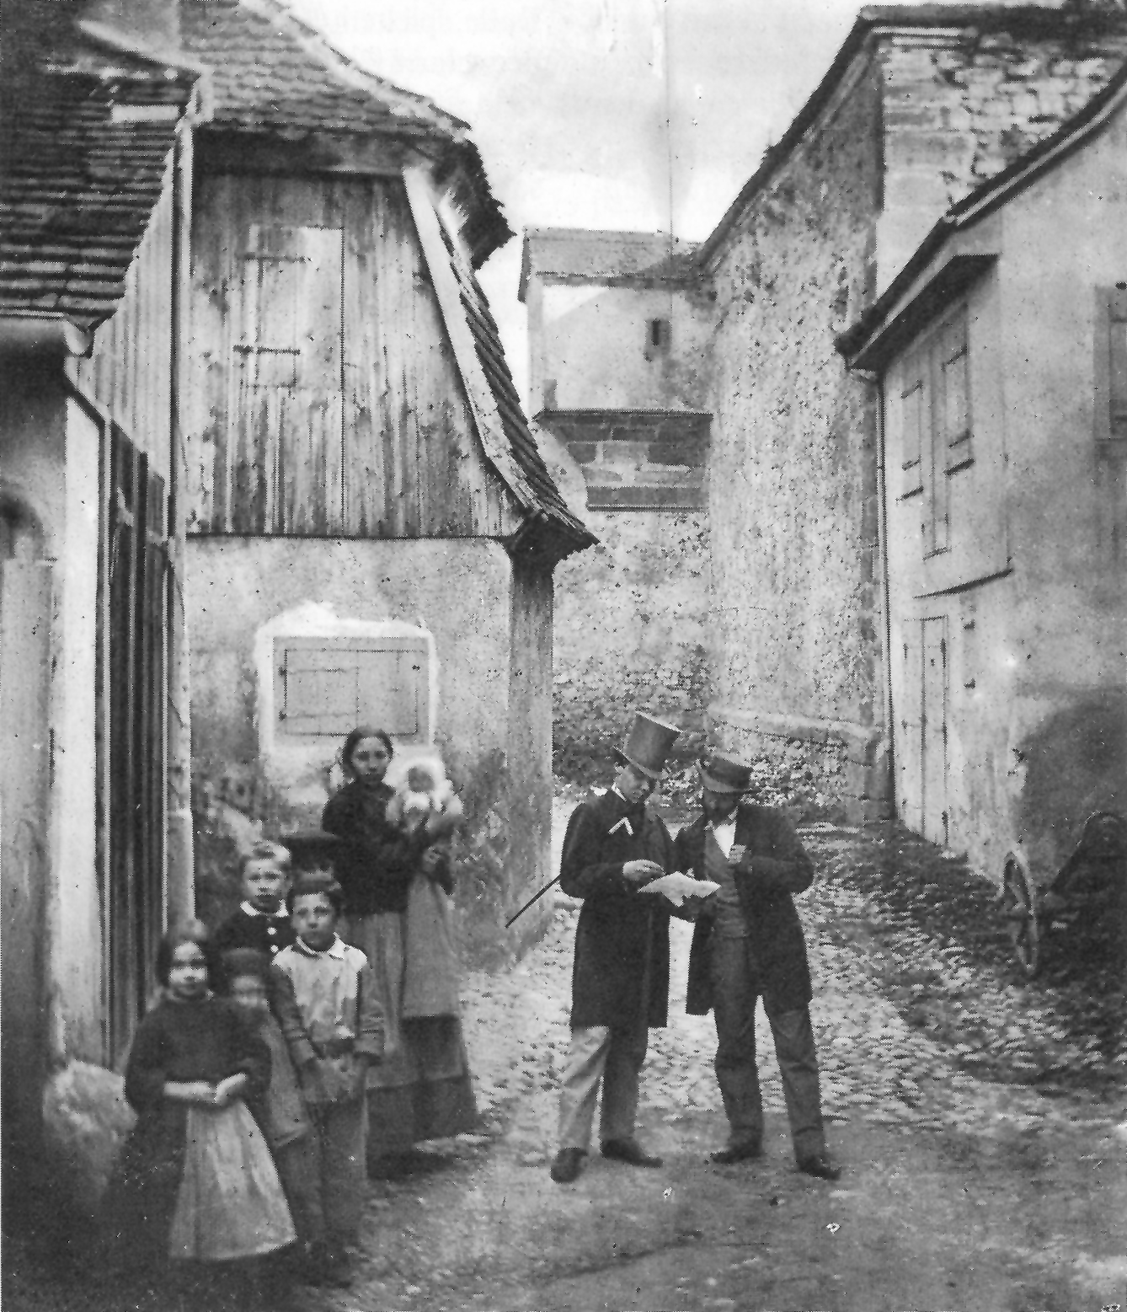
Menschen in der Basler Altstadt – fotografiert wurden sie nur, wenn einige reiche Herren anwesend waren. Wir sehen aber gewissermassen als Nebensache die bescheidenen Menschen und Wohnungen.
Sondern auch für die Arbeitenden brachte die zweite Technische Revolution Vorteile. Zwar sah es zuerst nicht danach aus: Denn die Verwendung von Elektrizität ermöglichte es nun den Unternehmen, in die Städte zu ziehen. Die Arbeiterfamilien mussten nachziehen. Die Städte wuchsen in kurzer Zeit rasch an. Dadurch verschlechterten sich die Wohnverhältnisse und die Arbeiterinnen und Arbeiter verloren den letzten Kontakt zu einem eigenen Stück Land.
Aber die Fabriken der zweiten Technischen Revolution stellten höhere Anforderungen und bezahlten mit der Zeit auch bessere Löhne.
Vor allem aber: Durch das Leben auf engem Raum wurde den Arbeitenden auch bewusst, welchen gesellschaftlichen Einfluss sie ausüben konnten, wenn sie sich zusammenschlossen.
Vorher, draussen auf dem Land, hatten sie in erster Linie zu einer Fabrik gehört und waren von einem Fabrikherrn abhängig gewesen. Jetzt, in den Städten, realisierten sie, dass sie, wenn sie sich zusammenschlossen, eine gewisse Macht erhielten. Und dies in drei Richtungen:

• Als Arbeiterinnen und Arbeiter schlossen sie sich zu Gewerkschaften zusammen. Statt sich einzeln den Arbeitsbedingungen des Unternehmers zu fügen, konnten sie gemeinsam mit ihm über diese Arbeitsbedingungen verhandeln, streiten oder sogar die Arbeit niederlegen, um sich bessere Bedingungen zu erkämpfen (Streik).
• Als Konsumentinnen und Konsumenten konnten sie sich zu Genossenschaften zusammenschliessen, um gemeinsam einzukaufen und damit tiefere Preise aushandeln.
• Als Staatsbürger konnten sich (vorläufig nur) die Männer zu Parteien zusammenschliessen, um ihre Stimme für die gleichen Interessen abzugeben und um Vertreter in die Parlamente zu wählen, welche sich für ihre Interessen einsetzten.
Nicht nur die Arbeitenden schlossen sich zusammen, sondern nach ihrem Vorbild auch die Angestellten, die Handwerkerinnen und Handwerker und nicht zuletzt auch die Unternehmerinnen und Unternehmer; ihre «Gewerkschaften» bezeichnet man als Verbände.

Zwei Aufgaben zu diesen Themen
- Entwicklung der Städte
Die Entwicklung der Städte kann man unter anderem an ihrer Bevölkerungszahl messen. Die Zahl allein sagt allerdings nicht alles aus – manchmal dehnen sich Städte auch aus, indem sie benachbarte Gemeinden einfach «schlucken». Auch ist es schwer, eine Stadt von ihrer bisweilen fast so grossen Agglomeration abzugrenzen. Aber immerhin, einen Anhaltspunkt geben dir die folgenden Zahlen:
 | 1800 | 1837 | 1850 | 1880 | 1910 | 1941 | 2005
Basel | 14’678 | 22’199 | 27’313 | 60’550 | 132’276 | 162’105 | 185’601
Bern | 12’000 | 22’422 | 27’588 | 43’197 | 85’651 | 130’331 | 122’178
Luzern | 4’300 | 8’339 | 10’068 | 17’758 | 39’339 | 54’716 | 57’533
Aarau | 2’460 | 4’057 | 4’657 | 5’914 | 9’553 | 12’900 | 15’454
Zürich | 10’500 | 14’243 | 17’040 | 24’453 | 190’733 | 336’395 | 347’517
Winterthur | 3’100 | 4’612 | 5’346 | 13’502 | 25’250 | 58’883 | 93’546

Zeichne die Entwicklung als Linie für jede einzeln Stadt in ein Diagramm auf einem karierten Papier. Üblicherweise trägt man auf der waagrechten Achse die Zeit, also die Jahre ab, und auf der senkrechten die Zahl der Menschen. Damit du genügend Platz hast, musst du erst einmal die grösste Zahl herausfinden. Bei der waagrechten Achse musst du beachten, dass die Zwischenräume zwischen den Zahlen nicht gleichmässig verlaufen.
2. Entwicklung der Interessenorganisationen
Für diese Aufgabe brauchst du einen Internetanschluss. bei den folgenden Organisationen heraus, ob es sich um Parteien, Gewerkschaften oder Genossenschaften handelt.
 |  | Name | * | Mitglieder
www.arbeitgeber.ch
www.bauernverband.ch
www.coop.ch
die-mitte.ch
www.economiesuisse.ch
www.fdp.ch
www.gruene.ch
www.kleinbauern.ch
www.migros.ch
www.mobility.ch
www.raiffeisen.ch
www.sev-online.ch
www.sgb.ch
www.sgv-usam.ch
www.sp-ps.ch
www.svp.ch
www.travailsuisse.ch
www.unia.ch
vpod.ch
* GN: Genossenschaft; G oder V: Gewerkschaft oder Verband; P: Partei
Lösungen und Erläuterungen

Text und Aufgaben sollen einen groben Überblick vermitteln – für ein konkreteres Beispiel bietet sich das nächste Arbeitsblatt in diesem Kapitel oder ein Beispiel aus Ihrem Umfeld an.

1. Die Lösung sieht wie folgt aus:
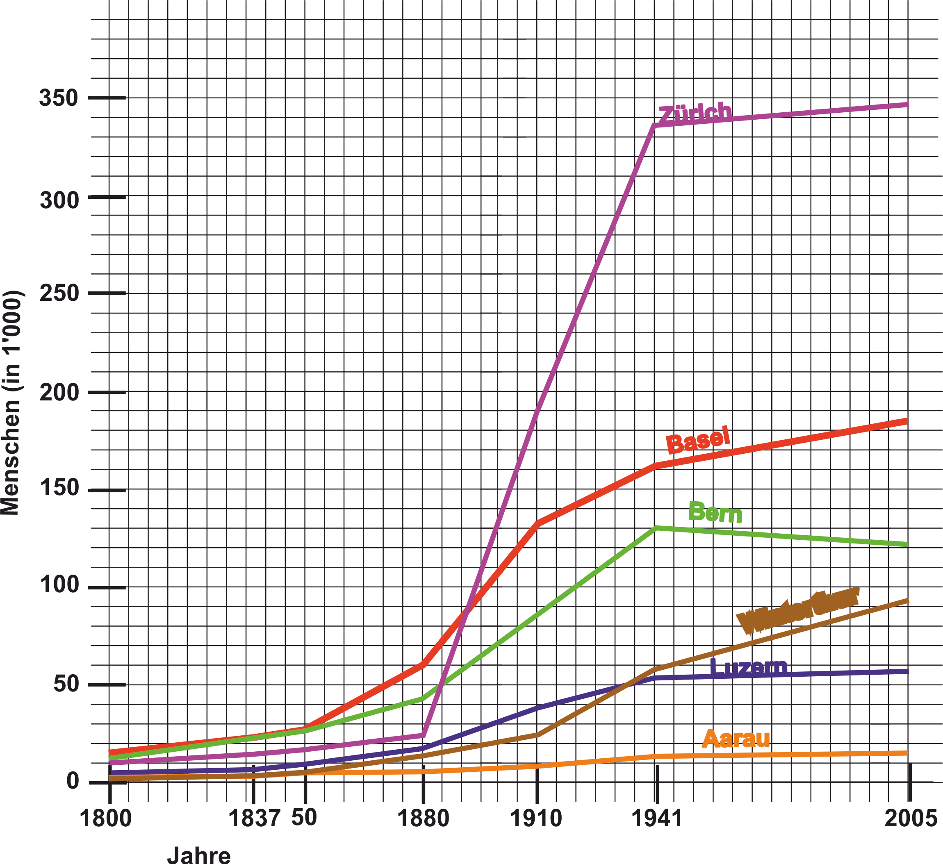

Hier noch ein vorgefertigtes Raster für das Eintragen der Daten:
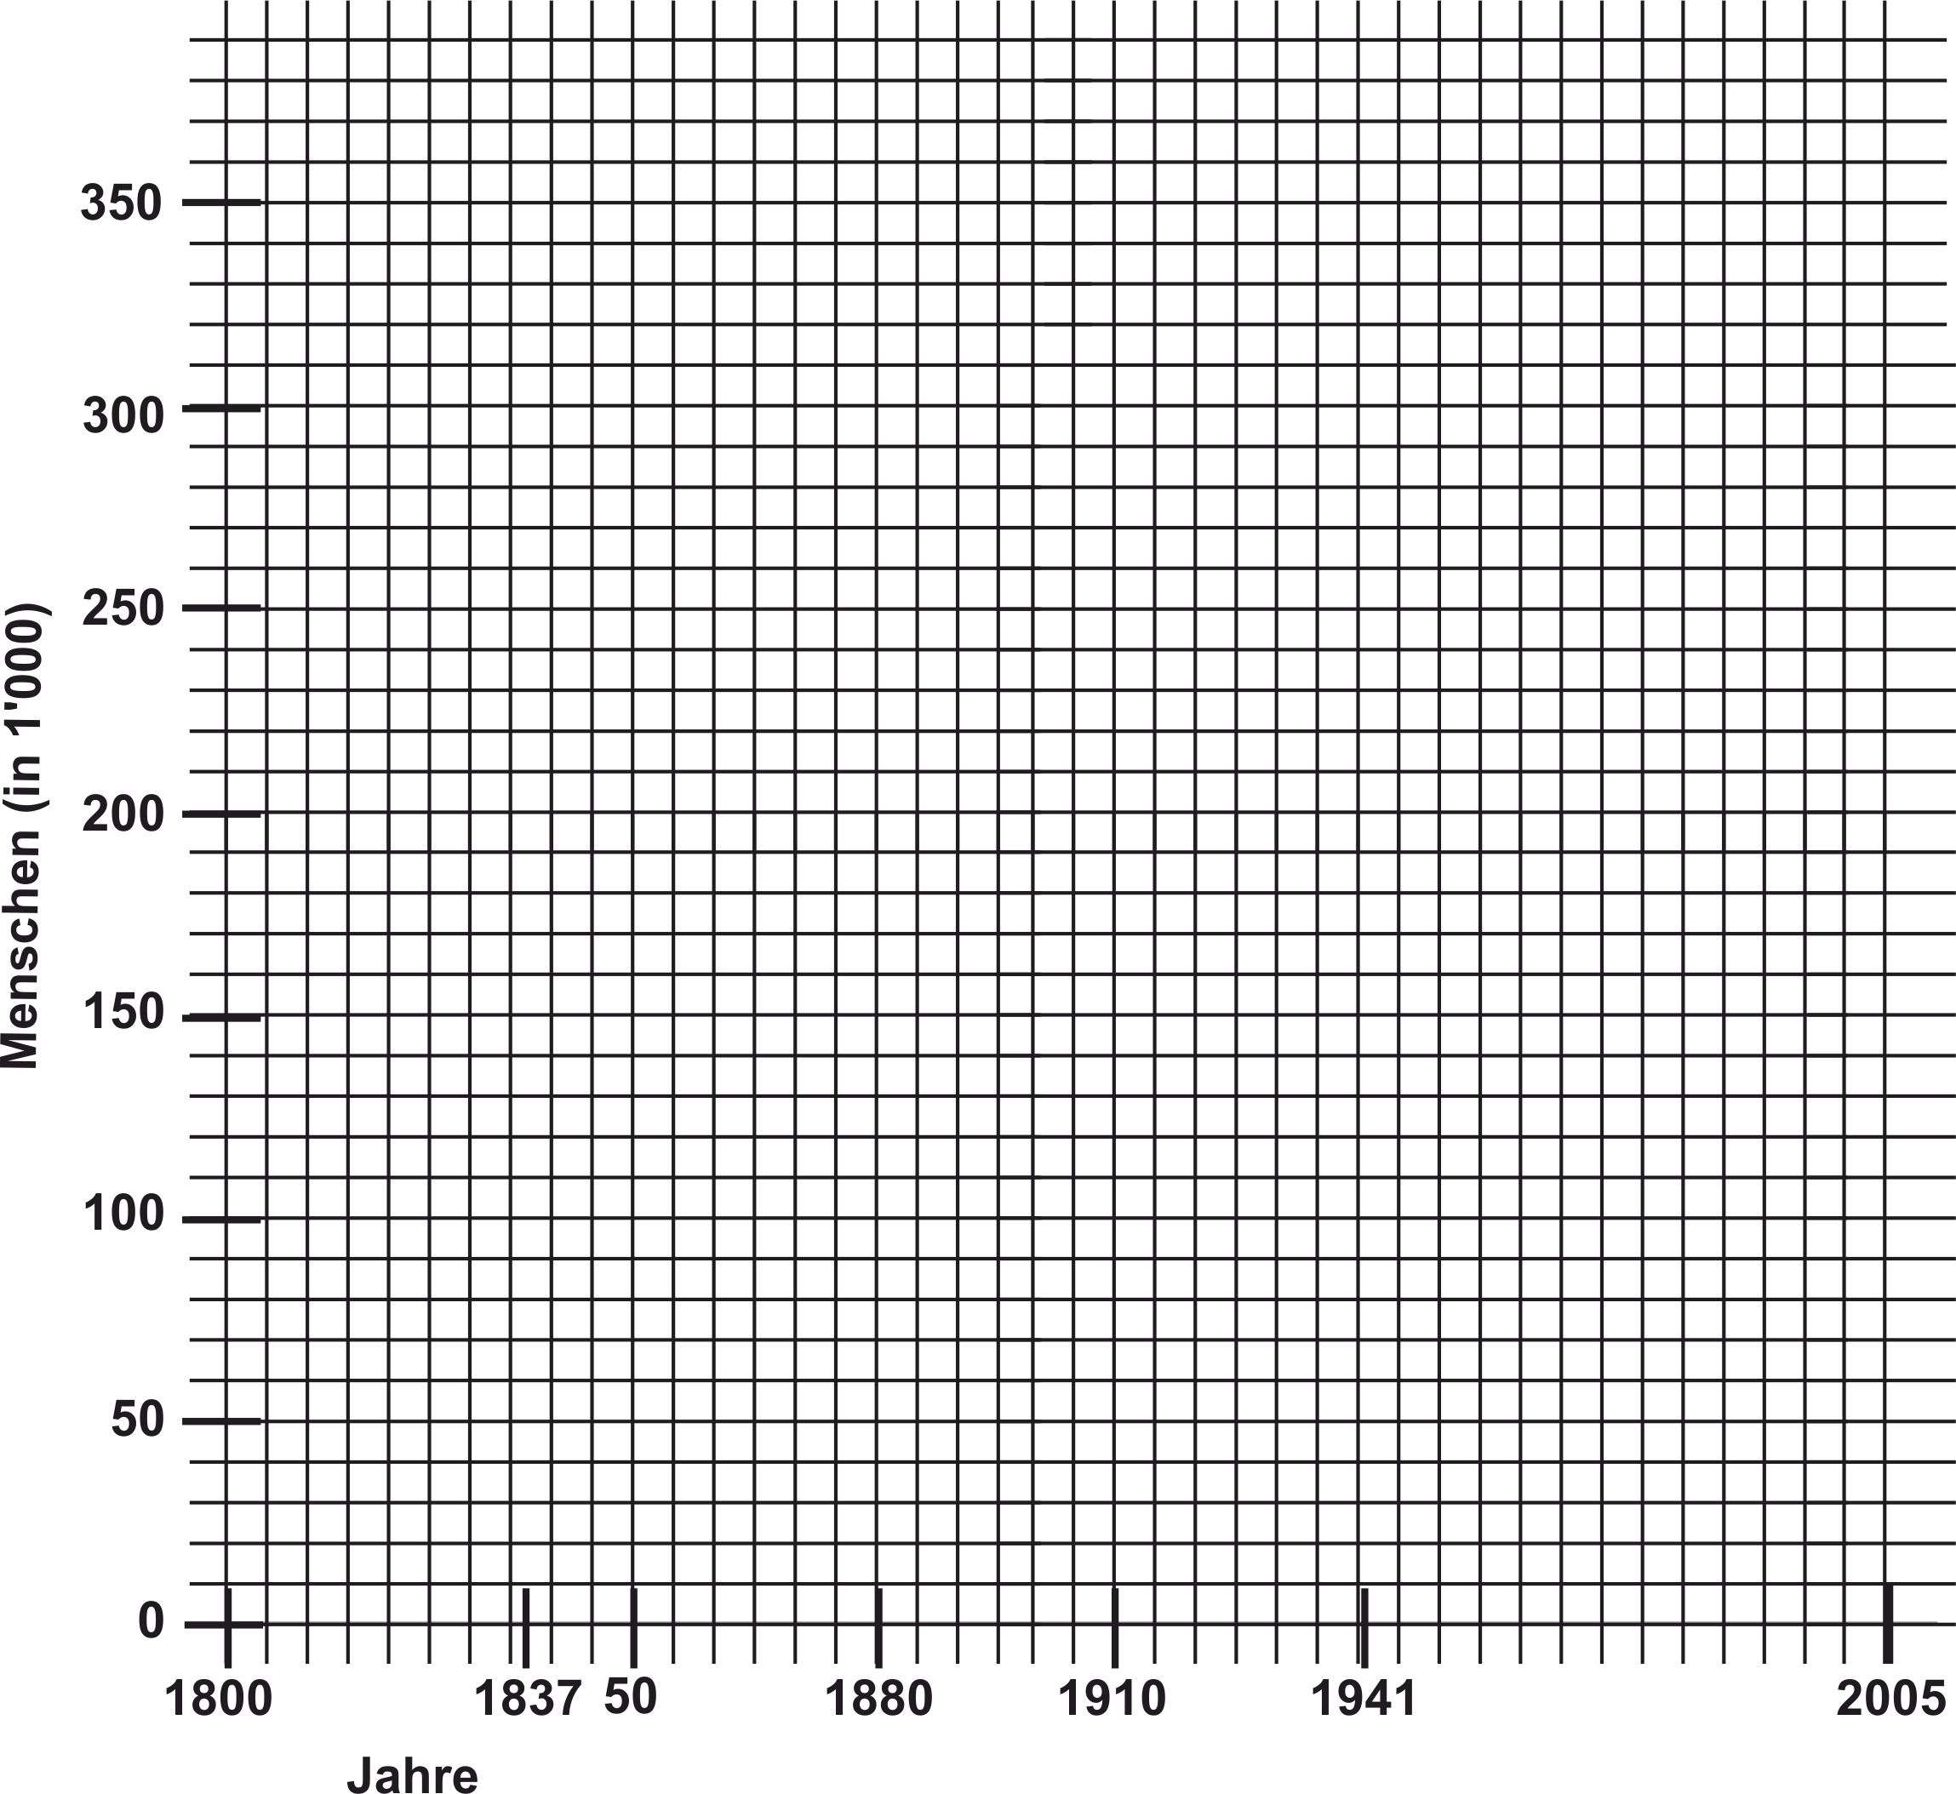
2. Die Aufgabe ist natürlich anachronistisch, weil sie sich auf heute bestehende Organisationen bezieht. Aber es dürfte wichtiger sein, dass die Schülerinnen und Schüler davon eine Ahnung haben. Sie können die Schülerinnen und Schüler über die Tabelleneinträge hinaus noch weiter forschen und sogar kleine Referate über die Organisation zusammenstellen lassen.

Bezüglich der Mitgliedschaft ist zu bemerken, dass sie sich teilweise überschneidet und natürlich lange nicht alle Menschen in der für sie gedachten Organisation vertreten sind.

 |  | Name | * | Mitglieder
www.arbeitgeber.ch |  | Schweizerischer Arbeitgeberverband | V | Arbeitgeber
www.sbv-usp.ch/de/ |  | Schweizerischer Bauernverband | V | Bauern (Gross- und Mittelbetriebe)
www.coop.ch |  | Coop | GN | Konsumenten/Konsumentinnen
https://die-mitte.ch |  | Die Mitte | P | Partei der Mitte
www.economiesuisse.ch |  | economiesuisse – Verband der Schweizer Unternehmen | V | Arbeitgeber
www.fdp.ch |  | Freisinnig-Demokratische Partei Schweiz | P | Liberale
www.gruene.ch |  | Grüne Partei der Schweiz | P | ökologische Interessen
www.kleinbauern.ch |  | Vereinigung zum Schutz kleinerer und mittlerer Bauern | V | Bauern (Klein- und Mittelbetriebe)
www.migros.ch |  | Migros | GN | Konsumenten und Konsumentinnen
www.mobility.ch |  | Mobility Car Sharing Schweiz | GN | Autofahrerinnen und Autofahrer
www.raiffeisen.ch |  | Raiffeisen Banken Schweiz | GN | Geldanleger/-innen, Darlehensnehmer/-innen
www.sev-online.ch |  | Gewerkschaft des Verkehrspersonals | G | Arbeiterinnen bzw. Arbeiter und Angestellte bei Verkehrsbetrieben
www.sgb.ch |  | Schweizerischer Gewerkschaftsbund | G | Arbeiterinnen und Arbeiter
www.sgv-usam.ch |  | Schweizerischer Gewerbeverband | V | Gewerbetreibende
www.sp-ps.ch |  | Sozialdemokratische Partei der Schweiz | P | Arbeitnehmerinnen bzw. Arbeitnehmer und Angestellte
www.svp.ch |  | Schweizerische Volkspartei | P | Selbstständigerwerbende, Bauern und Bäuerinnen
www.travailsuisse.ch |  | Travail.Suisse | G | Angestellte
www.unia.ch |  | Unia | G | Arbeitnehmerinnen und Arbeitnehmer
vpod.ch |  | Verband des Personals öffentlicher Dienste | G | Arbeiterinnen bzw. Arbeitnehmer und Angestellte in öffentlichen Betrieben  (ist eigentlich kein Verband

* GN: Genossenschaft; G oder V: Gewerkschaft oder Verband; P: Partei

